21/05/2024

1. Activité 1 p 30
1. VEAU = 60 mL
2. VTOTAL = 66 mL
3. VTOTAL = VEAU + VSOLIDE
4. VSOLIDE = VTOTAL - VEAU = 66 - 60 = 6 mL
5. Le solide prend la place de l'eau et la déplace.
6. Les solides qui flottent. Les solides qui se dissolvent dans l'eau.

2. Conversions sur ELEA
Méthode pour convertir

3. Leçon masse volume suite et fin

II. Mesure de masse
Nom grandeur physique | Symbole grandeur physique | Nom unité | Symbole unité | Appareil de mesure
Masse | m | kilogramme | kg | balance
Méthode pour mesurer une masse

III. Deux grandeurs proportionnelles
La masse est proportionnelle au volume.
On fait la tare :
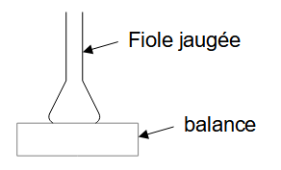
On remplit la fiole jaugée avec une pisette. V = 250mL
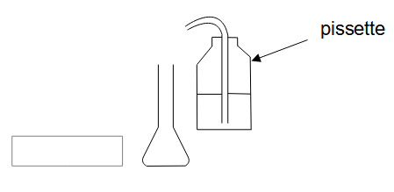
On mesure la masse de l'eau
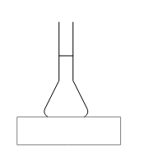
La masse de 250mL d'un liquide est de 249,4g.
masse en g | volume en mL
249,4g | 250mL
?g | 1000mL
249,4 x 1000 / 250 = 997,6g soit environ 1000g = 1kg
La masse d'1L d'eau est de 1kg.

